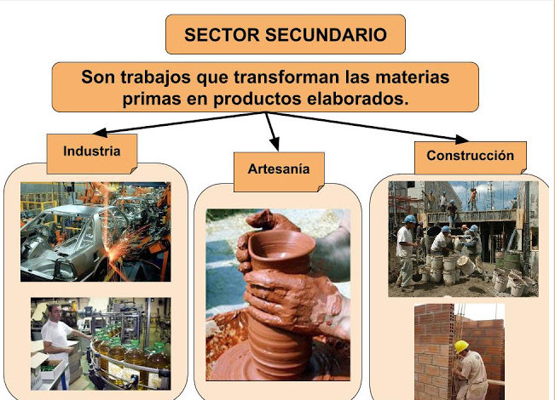

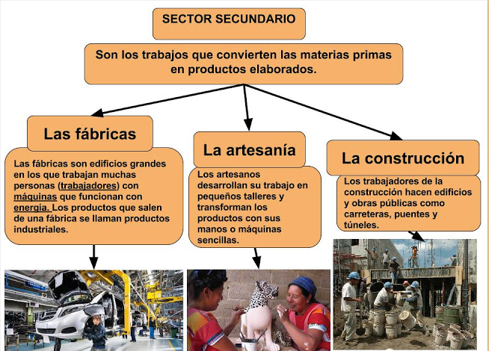

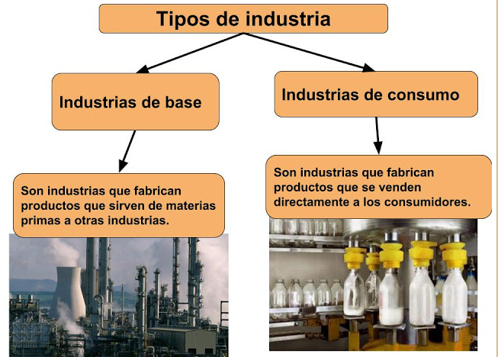

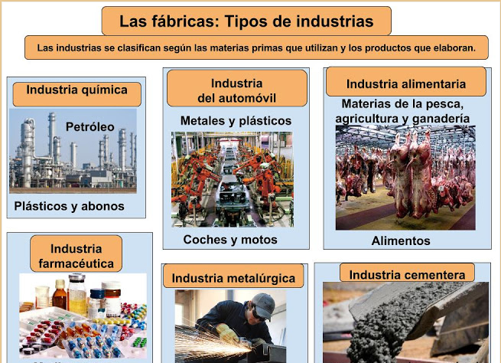
Practica:
1.- ¿En qué se diferencia el trabajo artesanal del trabajo industrial?
Nombra algunos trabajos artesanales que conozcas.

2.- Piensa y pregunta a tu familia, qué opinan sobre: Ha sido positivo o negativo que los productos pasaran a fabricarse en las industrias en lugar de seguir siendo artesanales.

3.- Define con tus palabras:
Materia prima
Producto elaborado
Artesanía
Industria

